ВАРИАНТ 1
Задание 1. Нарисовать схему бронхиального дерева, подписать анатомические образования, указать изменения стенок бронхов.

Задание 2. Надпочечники: строение, топография, фукции

Задание 3. Нарисовать срез среднего мозга, указать белое и серое вещество, функции

Задание 4. Провести полную иннервацию стенок полости носа (указать двигательную, чувствительную и парасимпатическую иннервацию), с обозначением непосредственных ветвей и крупных нервов

Задание 5. Нарисовать проводящий путь статокинетического анализатора. Указать и подписать рецепторы, подкорковые и корковые центры

Задание 6. Подписать мышцы промежности (определить пол), указать их функцию и иннервацию
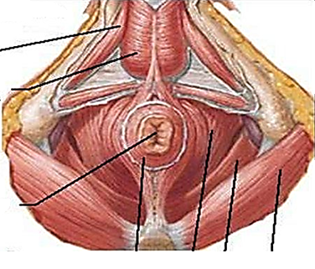
Задание 7. Проиннервировать кожу предплечья, на рисунке обозначить топографию нервов и подписать области иннервации.

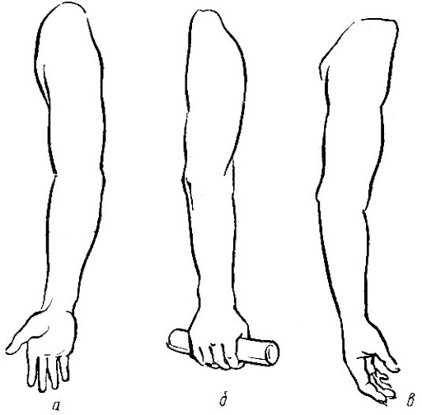
ВАРИАНТ 2
Задание 1. Нефрон, локализация его отделов в корковом и мозговом веществе (нарисовать схему, подписать образования).

Задание 2. Щитовидная железа: строение, топография, фукции

Задание 3. Нарисовать схему таламической области промежуточного мозга, указать белое и серое вещество, функции

Задание 4. Провести полную иннервацию языка (указать двигательную, чувствительную и парасимпатическую иннервацию), с обозначением непосредственных ветвей и крупных нервов

Задание 5. Нарисовать проводящий путь зрительного анализатора. Указать и подписать рецепторы, подкорковые и корковые центры

Задание 6. Подписать мышцы кисти, указать их функцию и иннервацию

Задание 7. Проиннервировать кожу бедра, на рисунке обозначить топографию нервов и подписать области иннервации.
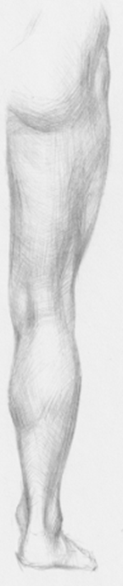
ВАРИАНТ 3
Задание 1. Полость плевры, синусы плевры (нарисовать схему плевральных синусов).

Задание 2. Паращитовидные железы: строение, топография, фукции

Задание 3. Нарисовать схему мозжечка, указать белое и серое вещество, функции

Задание 4. Провести полную иннервацию глотки (указать двигательную, чувствительную и парасимпатическую иннервацию), с обозначением непосредственных ветвей и крупных нервов

Задание 5. Нарисовать проводящий путь обонятельного анализатора. Указать и подписать рецепторы, подкорковые и корковые центры

Задание 6. Подписать мышцы промежности (определить пол), указать их функцию и иннервацию
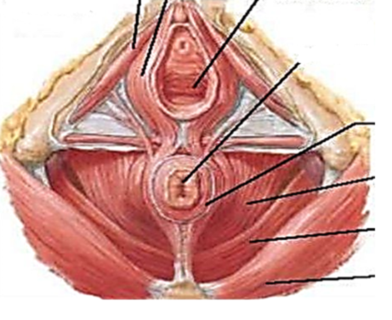

Задание 7. Проиннервировать кожу кисти, на рисунке обозначить топографию нервов и подписать области иннервации.
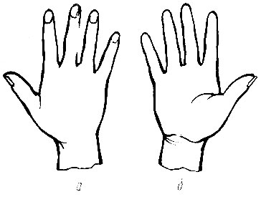
ВАРИАНТ 4
Задание 1. Пути выведения семени (сделать схему и подписать образования)

Задание 2. Тимус: строение, топография, фукции

Задание 3. Нарисовать схему продолговатого мозга, указать белое и серое вещество, функции

Задание 4. Провести полную иннервацию нижней стенки полости рта (указать двигательную, чувствительную и парасимпатическую иннервацию), с обозначением непосредственных ветвей и крупных нервов

Задание 5. Нарисовать проводящий путь слухового анализатора. Указать и подписать рецепторы, подкорковые и корковые центры

Задание 6. Подписать мышцы голени, указать их функцию и иннервацию
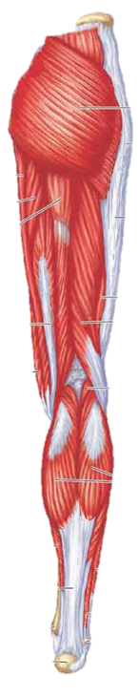
Задание 7. Проиннервировать кожу шеи, на рисунке обозначить топографию нервов и подписать области иннервации.
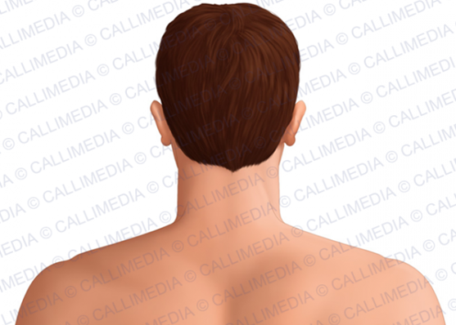
ВАРИАНТ 5
Задание 1. Поверхности легкого. Анатомия и топография корней правого и левого легких (нарисовать схематично структуры ворот легких с учетом топографии)

Задание 2. Поджелудочная железа: строение, топография, фукции

Задание 3. Нарисовать схему моста, указать белое и серое вещество, функции

Задание 4. Провести полную иннервацию содержимого глазницы (указать двигательную, чувствительную и парасимпатическую иннервацию), с обозначением непосредственных ветвей и крупных нервов

Задание 5. Нарисовать проводящий путь вкусового анализатора. Указать и подписать рецепторы, подкорковые и корковые центры

Задание 6. Подписать мышцы предплечья, указать их функцию и иннервацию
Задание 7. Проиннервировать кожу стопы, на рисунке обозначить топографию нервов и подписать области иннервации.
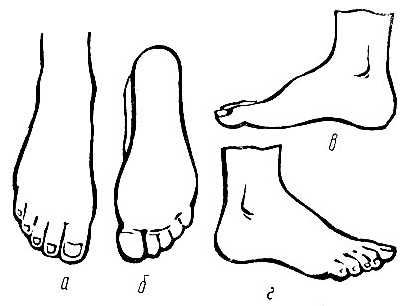
ВАРИАНТ 6
Задание 1. Параназальные пазухи – топография, функции. Сообщения полости носа (сделать схему).

Задание 2. Яичко: строение, топография, фукции

Задание 3. Нарисовать схему расположения базальных ядер, подписать образования и их функции

Задание 4. Провести полную иннервацию неба (указать двигательную, чувствительную и парасимпатическую иннервацию), с обозначением непосредственных ветвей и крупных нервов

Задание 5. Нарисовать проводящий путь зрительного анализатора. Указать и подписать рецепторы, подкорковые и корковые центры

Задание 6. Подписать мышцы плечевого пояса, указать их функцию и иннервацию
Задание 7. Проиннервировать кожу голени, на рисунке обозначить топографию нервов и подписать области иннервации.
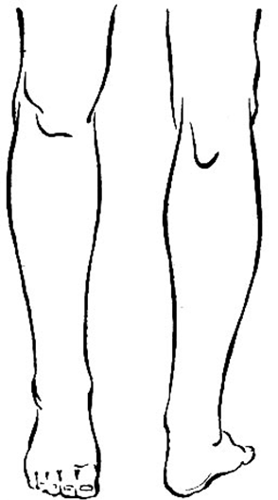
ВАРИАНТ 7
Задание 1. Четырехугольная мембрана и эластический конус гортани (изобразить схематично и подписать структуры). Отличительные особенности строения слизистой оболочки различных отделов гортани.

Задание 2. Яичник: строение, топография, фукции

Задание 3. Нарисовать схему третьего желудочка, подписать стенки и сообщения

Задание 4. Провести полную иннервацию латеральной стенки полости рта (указать двигательную, чувствительную и парасимпатическую иннервацию), с обозначением непосредственных ветвей и крупных нервов

Задание 5. Нарисовать проводящий путь обонятельного анализатора. Указать и подписать рецепторы, подкорковые и корковые центры

Задание 6. Подписать мышцы стопы, указать их функцию и иннервацию

Задание 7. Проиннервировать кожу плеча, на рисунке обозначить топографию нервов и подписать области иннервации.
ВАРИАНТ 8
Задание 1. Мышцы гортани, их классификация и функции (сделать схему).

Задание 2. Гипофиз: строение, топография, фукции

Задание 3. Нарисовать схему четвертого желудочка, подписать стенки и сообщения

Задание 4. Провести полную иннервацию среднего уха (указать двигательную, чувствительную и парасимпатическую иннервацию), с обозначением непосредственных ветвей и крупных нервов

Задание 5. Нарисовать проводящий путь вкусового анализатора. Указать и подписать рецепторы, подкорковые и корковые центры

Задание 6. Подписать мышцы плеча, указать их функцию и иннервацию
Задание 7. Проиннервировать кожу передней, боковой и задней стенки брюшной полости, на рисунке обозначить топографию нервов и подписать области иннервации.
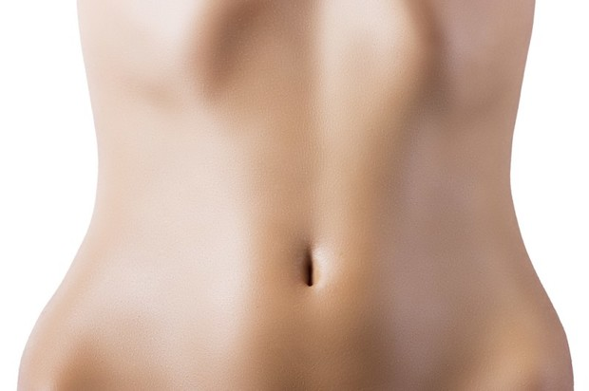
ВАРИАНТ 9
Задание 1. Строение желчного пузыря. Образование и отток желчи (изобразить схематично и подписать образования).

Задание 2. Эпифиз: строение, топография, фукции

Задание 3. Нарисовать схему боковых желудочков, подписать стенки и сообщения

Задание 4. Провести полную иннервацию крупных слюнных желез (указать чувствительную и парасимпатическую иннервацию), с обозначением непосредственных ветвей и крупных нервов

Задание 5. Нарисовать проводящий путь слухового анализатора. Указать и подписать рецепторы, подкорковые и корковые центры

Задание 6. Подписать мышцы живота, указать их функцию и иннервацию
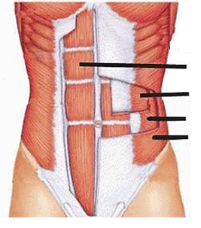
Задание 7. Проиннервировать кожу голени, на рисунке обозначить топографию нервов и подписать области иннервации.
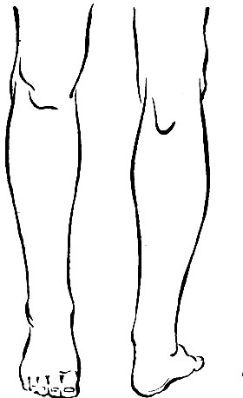
ВАРИАНТ 10
Задание 1. Строение почки на разрезе (зарисовать и подписать образования).

Задание 2. Миндалины: строение, топография, фукции

Задание 3. Оболочки головного и спинного мозга: строение, функции, анатомические особенности

Задание 4. Провести полную иннервацию языка (указать двигательную, чувствительную и парасимпатическую иннервацию), с обозначением непосредственных ветвей и крупных нервов

Задание 5. Нарисовать проводящий путь стато-кинетического анализатора. Указать и подписать рецепторы, подкорковые и корковые центры

Задание 6. Подписать мышцы бедра, указать их функцию и иннервацию
Задание 7. Проиннервировать кожу шеи, на рисунке обозначить топографию нервов и подписать области иннервации.
ВАРИАНТ 11
Задание 1. Границы легких (нарисовать схематично и подписать)

Задание 2. Гипоталамус: строение, топография, фукции

Задание 3. Нарисуйте сегмент спинного мозга: обозначьте анатомические образования и укажите ядра

Задание 4. Провести полную иннервацию содержимого глазницы (указать двигательную, чувствительную и парасимпатическую иннервацию), с обозначением непосредственных ветвей и крупных нервов

Задание 5. Нарисовать проводящий путь вкусового анализатора. Указать и подписать рецепторы, подкорковые и корковые центры

Задание 6. Подписать мышцы шеи, указать их функцию и иннервацию
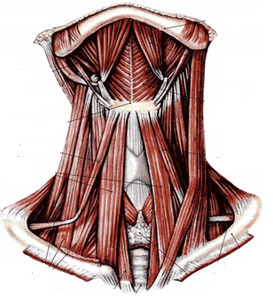
Задание 7. Проиннервировать кожу кисти, на рисунке обозначить топографию нервов и подписать области иннервации.

ВАРИАНТ 12
Задание 1. Средостение: отделы (нарисовать схему классификации по М.Г. Привесу), органы средостения.

Задание 2. Селезенка: строение, топография, фукции

Задание 3. Ретикулярная формация: понятие, функции, анатомические образования к ней относящиеся

Задание 4. Провести полную иннервацию стенок полости носа (указать двигательную, чувствительную и парасимпатическую иннервацию), с обозначением непосредственных ветвей и крупных нервов

Задание 5. Нарисовать проводящий путь зрительного анализатора. Указать и подписать рецепторы, подкорковые и корковые центры

Задание 6. Подписать мышцы кисти, указать их функцию и иннервацию

Задание 7. Проиннервировать кожу передней, боковой и задней стенки брюшной полости, на рисунке обозначить топографию нервов и подписать области иннервации.

